**База данных**

**“Курсы дополнительного образования”**

**Сущности БД**

Course – перечень учебных курсов

Module – перечень модулей, из которых состоят курсы.

Student – сведения о учащихся

AcademicGroup – сформированные для обучения группы, в группе может быть от 5 до 25 человек.

StudentGroup – распределение учащихся по группам, учащийся может заниматься в нескольких группах одновременно

Specialization – специальность, в соответствии с которой определяется обучение, разбитое на семестры. Продолжительность обучения может составлять от 2 до 4 семестра.

Semester – семестры в составе специальности.

Curriculum – учебный план, показывает какие курсы включены в семестр.

Archive.CourseArchive – архив удаленных курсов, курс можно восстановить из архива со всеми модулями.

Archive.ModuleArchive – архив удаленных модулей курсов. В него помещаются только модули, удаленные вместе с курсом (что определяет состояние курса на момент удаления), если удаляется только конкретный модуль, без удаления курса в целом, то он не будет помещен в архив.

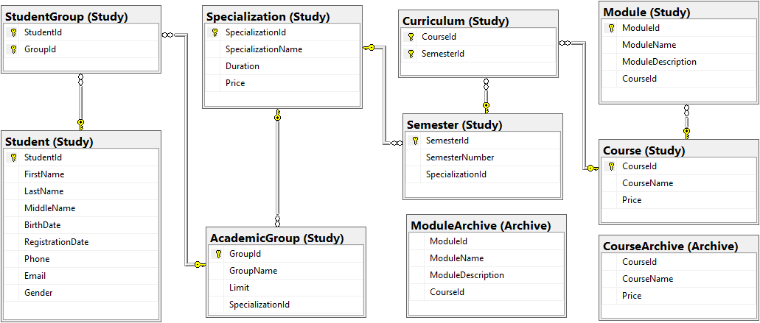

**Словарь данных**

Сущности-архивы Archive.CourseArchive и Archive.ModuleArchive являются зеркальными копиями Course и Module с полным соответствием атрибутов соответственно, поэтому для них не приводится отдельное описание.

|  |  |  |
| --- | --- | --- |
| Сущность | Атрибут | Описание |
| Course | CourseId | Уникальный идентификатор курса |
|  | CourseName | Уникальное название курса, нельзя повторно использовать название заархивированного курса |
|  | Price | Стоимость курса, может быть 0 (бесплатный) |
| Module | ModuleId | Уникальный идентификатор модуля |
|  | ModuleName | Название модуля, в рамках курса не может быть двух модулей с одинаковыми названиями |
|  | ModuleDescription | Краткое описание содержания модуля |
|  | CourseId | Идентификатор курса, в состав которого входит модуль |
| Student | StudentId | Уникальный идентификатор студента |
|  | FirseName | Фамилия |
|  | LastName | Имя |
|  | MiddleName | Отчество |
|  | BirthDate | Дата рождения, не допускается регистрация лиц младше 18 лет |
|  | RegistrationDate | Дата регистрации |
|  | Phone | Номер телефона |
|  | Email | Адрес электронной почты |
| AcademicGroup | GroupId | Уникальный идентификатор группы |
|  | GroupName | Уникальное название группы |
|  | Limit | Максимальное число учащихся в группе в диапазоне от 5 до 25 человек, можно изменить после начала набора, но новая численность не может быть меньше уже числа уже имеющихся в группе студентов |
|  | SpecializationId | Идентификатор специальности, по программе которой обучается группа |
| StudentGroup | StudentId | Идентификатор студента, входящего в группу |
|  | GroupId | Идентификатор группы, в которую зачисляется студент |
| Specialization | SpecializationId | Уникальный идентификатор специальности |
|  | SpecializationName | Уникальное название специальности |
|  | Price | Стоимость специальности, вычисляется как суммарная стоимость входящих в специализацию курсов. Автоматически пересчитывается при изменении стоимости курса. Не может быть изменена вручную. |
|  | Duration | Продолжительность обучения в семестрах, определяется при создании специальности, в дальнейшем нельзя изменить |
| Semester | SemesterId | Уникальный идентификатор семестра |
|  | SemesterNumber | Порядковый номер семестра в программе обучения |
|  | SpecializationId | Идентификато специальности, к которой относится семестр |
| Curriculum | CourseId | Идентификатор курса, входящего в семестр |
|  | SemesterId | Идентификатор семестра, к которому относится курс |